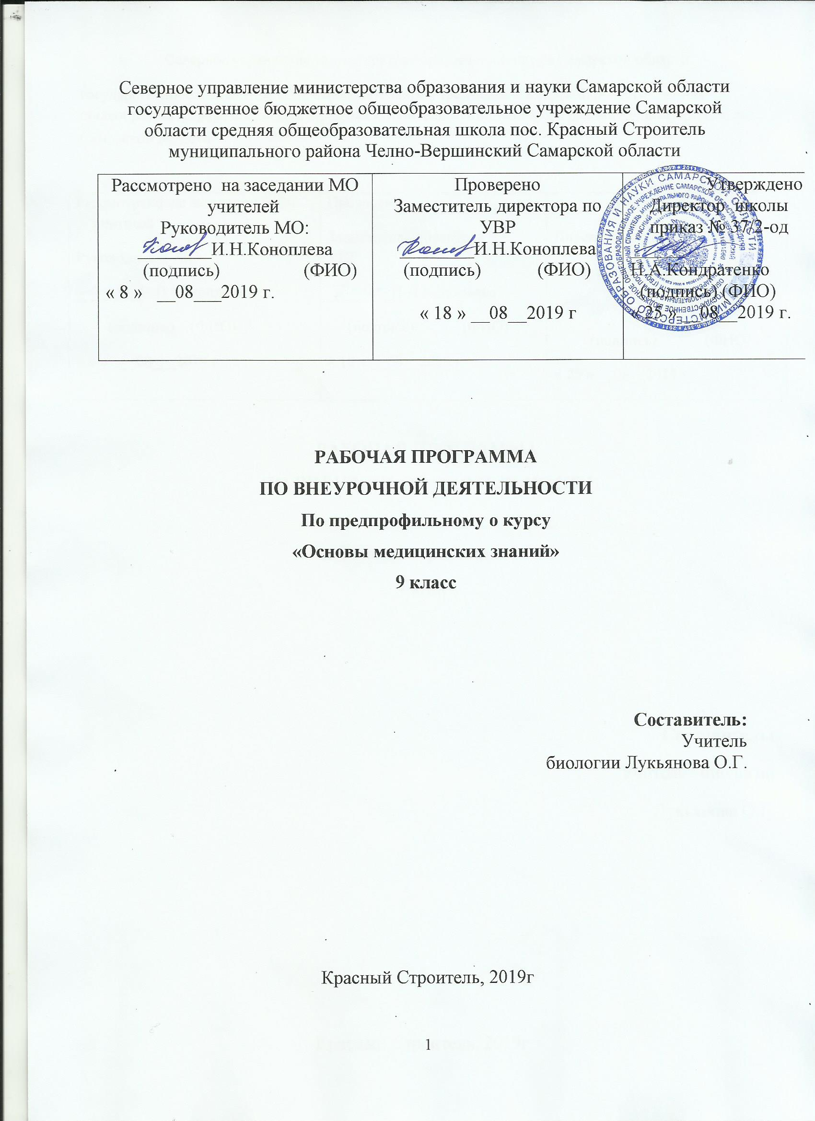

Аннотация для родителей и учащихся
Элективный курс «Основы медицинских знаний» предусматривает знакомство учащихся с разнообразными медицинскими профессиями, побуждает школьников задуматься и осмыслить самые разные аспекты медицинских профессий: социальные, экономические, психологические, нравственные и др. Изучение материала курса поможет учащимся лучше понять свои профессиональные предпочтения и совершить осознанный выбор профессии.
Пояснительная записка.
Предлагаемый элективный курс может поддержать и углубить знания по биологии (анатомии), валеологии. Он предназначен для учащихся 9-х классов с ориентацией на медицинский профиль.
Актуальность данного курса обусловлена тем, что в настоящее время существует программы элективных курсов в области медицины и они мало продуманы и эффективны, не вызывают большого интереса у учащихся. Разработанный курс призван наглядно показать учащимся необходимость и его возможности во всех областях нашей жизни. Содержание данного курса направлено на изучение сущности понятия «основы медицинских знаний», профессий, связанных с деятельностью в области медицины.
Сохранение и укрепление здоровья населения - одна из наиболее актуальных проблем современности. Беседы с учащимися, анкетирование показывают, что собственное здоровье и способы его сохранения интересуют многих.
Элективный курс «Основы медицинских знаний » поможет учащимся выявить первопричины нарушения здоровья, объяснить влияние различных факторов на организм человека, расширит представление учащихся о научно обоснованных правилах и нормах использования веществ, применяемых в быту и на производстве, будет способствовать формированию основ здорового образа жизни и грамотного поведения людей в различных жизненных ситуациях.
Одной из ведущих тенденций современного образования является его профилизация. Содержание учебного материала данного курса соответствует целям и задачам предпрофильного обучения и обладает новизной для учащихся. Элективные курсы по медицине призваны развивать интерес к этой удивительной науке, формировать научное мировоззрение, расширять кругозор учащихся, а так же способствовать сознательному выбору медицинского профиля учащихся; поэтому он будет полезен широкому кругу учащихся. Привлечение дополнительной информации межпредметного характера о значимости медицины в различных областях, в быту, а так же в решении проблемы сохранения и укрепления здоровья позволяет заинтересовать школьников практической медициной; повысить их познавательную активность, расширить знания о глобальных проблемах, развивать аналитические способности.
В течение всего элективного курса учащиеся работают с дополнительной литературой, оформляют полученные сведения в виде реферативных работ, бюллетеней, буклетов и стенных газет. В конце курса проводится конференция, где школьники выступают с докладами по заинтересовавшей их проблеме.
Для профориентации на такие конференции приглашаются врачи.
Теоретической базой курса служат школьные курсы химии, биологии и ОБЖ. Расширяя и углубляя знания, умения и навыки, полученные на уроках химии, биологии и ОБЖ учащиеся знакомятся с основами медицинских знаний.
Предусмотрено ознакомление с приёмами оказания доврачебной помощи, повышающие понимание важности выполняемого дела.
Изучение элективного курса “Основы медицинских знаний” поможет проверить целесообразность выбора профиля дальнейшего обучения и будущей профессии выпускника школы.
Содержание программы может быть рассмотрено как один элективный курс, рассчитанный на 34 часа (1 час в неделю) или служить основой для разработки относительно самостоятельных более мелких курсов, основанные на актуализации широких межпредметных и внутрипредметных связей.
Новизна предлагаемой методики обучения состоит в том, что программа элективного курса ориентирована на работу по комплексной схеме «школа – дополнительное образование – учреждение профессионального образования – трудовая деятельность». В этом случае учреждения профессионального образования принимают не просто уже увлеченных делом абитуриентов, а людей, имеющих свое мнение о некоторых позициях, по состоянию дел в отрасли, состоявшихся (как прошедших начальную профильную подготовку) личностей. В свою очередь, обучающиеся могут не только выбрать то или иное учреждение профессионального образования с целью продолжения дальнейшей учебы, но и осознанно проанализировать свои возможности при выборе будущего места работы, равно как и потенциальные работодатели могут проводить свою кадровую политику в отношении выпускников.
Ребята также могут посещать курс с целью получения элементарных навыков оказания первой помощи, так как практическая часть курса в полной мере подразумевает данную возможность.
Направленность программы по содержанию поддерживает - медицинский профиль, по функциональному предназначению - предпрофессиональная, по форме организации - групповой, по времени - краткосрочной.
Результатом изучения элективного курса "Основы медицинских знаний" является урок-зачет (конференция) с элементами практических заданий, где проверяется не только теоретическое знание вопросов медицины, но и практические навыки, полученные на занятиях курса. Или итоги изучения элективного курса можно обсудить на семинарском занятии.

Общими принципами отбора содержания материала программы являются:
- системность;
- целостность;
- объективность;
- научность;
- доступность для учащихся школы;
- реалистичность;
- практическая направленность.
Форма организации занятий: индивидуальная, парная, групповая.
Форма проведения занятий:
- Лекция
- Беседа
- Практическая работа
- Выполнение мини - проекта.
- Написание реферата
- Оформление стенгазеты, буклета, брошюры.
Формы контроля
- Сообщения, выступления.
- Рефераты.
- Практические работы.
- Проектные работы.
- Решение ситуационных задач.
Задачи курса:
- Сформировать общее представление о медицине как о науке, возникшей в глубокой древности, великих ученых Гиппократе, Авиценне, Сербском и других выдающихся светил прошлого;
- Формирование умения и навыков комплексного осмысления знаний, полученных на уроках биологии.
- Сформировать знания о санитарно-гигиенических требованиях в труде, быту.
- Формировать интерес к изученному предмету – анатомии человека;
- Вооружить учащихся знаниями и практическими навыками оказания первой доврачебной помощи в различных опасных для жизни ситуациях;
- Содействовать воспитанию физически крепкого молодого поколения с гармоническим развитием физически и духовных качеств;
- Дальнейшее формирование у учащихся умения самостоятельно находить материал и практически применять его.

Основные требования к знаниям и умениям учащихся:
Обучающиеся должны знать:
- Организацию медицинской службы
- Правила ухода за больными
- Изолирование больных
- Правила лечебных процедур
- Особенности работы младшего и среднего медицинского персонала
- О первой медицинской доврачебной помощи
- Правила хранения медицинских препаратов, а также их применение.
Обучающиеся получат возможность:
- Практически применять знания в жизни
- Уметь ухаживать за больными терапевтическими, хирургическими, новорожденными, инфекционными
- Уметь оказывать первую доврачебную помощь
- Уметь использовать средства дезинфекции
- Использовать умение применения средств личной гигиены
- Уметь транспортировать больных
Программа курса «Основы медицинских знаний» для 9-х классов рассчитана на 34 часа.
9класс
Основы медицинских знаний
Содержание курса
(8часов)

Раздел 1. Первая помощь и уход при острых заболеваниях и отравлениях.

Введение (1часа)
Общее понятие болезни. Понятие об этиологии, патогенезе, течении и тяжести болезни, симптомах и синдромах. Понятие о первой медицинской помощи и лечении. Значение ухода за больным.

Тема 1. Основные принципы лекарственной помощи. 1ч
Цели и задачи лекарственной терапии. Понятие о лекарственном сырье, веществе, форме. Пути введения лекарственных веществ в организм человека. Их достоинства и недостатки. Понятие об аллергии.
Практическое занятие: «Демонстрация препаратов для различных способов введения. Обучение навыкам подкожных и внутримышечных инъекций».
Практическое занятие: «Техника закапывания и закладывания лекарств в нос, глаза и уши».

Тема 2. Первая помощь и уход при заболеваниях сердечно –
сосудистой системы (1час)
Краткий анатомо-физиологический обзор органов кровообращения. Характеристика основных заболеваний: ишемическая болезнь, гипертонической болезни. Неотложная помощь при обмороке, стенокардии, гипертоническом кризе, инфаркте миокарда. Факторы, способствующие заболеваниям сердечнососудистой системы. Уход за больными.
Практическое занятие: «Измерение пульса и артериального давления. Особенности ухода за больными с сердечнососудистой патологией».

Тема 3. Первая медицинская помощь и уход при заболеваниях органов дыхания (1час)
Краткий анатомо-физиологический обзор органов дыхания. Характеристика основных заболеваний: пневмония, бронхит, бронхиальная астма. Основные признаки и неотложная помощь при дыхательной недостаточности – приступе бронхиальной астмы и ложном крупе.
Практическое занятие: «Наблюдение за дыханием, измерение температуры тела».
Практическое занятие: «Банки, массаж, компрессы, горчичники».

Тема 4. Первая медицинская помощь и уход при заболеваниях органов мочевыделительной системы (1час)
Краткий анатомо-физиологический обзор органов мочевыделительной системы. Острый цистит, нефрит и пиелонефрит. Этиология, симптомы, осложнения, лечения, помощь, уход. Клиника почечной колики и уремии, меры неотложной помощи.
Практическое занятие: «Особенности применения тепловых и Холодовых процедур, показания и противопоказания к ним».
Практическое занятие: «Лечебные ванны».
Тема 5. Первая медицинская помощь и уход при заболеваниях органов пищеварения (1ч)
Краткий анатомо-физиологический обзор органов пищеварения. Основные признаки заболеваний пищеварительной системы. Понятие об остром и хроническом гастрите. Язвенная болезнь желудка и 12-перстной кишки. Этиология, симптомы, осложнения. Лечение уход и профилактика. Желчекаменная болезнь, этиология, симптомы, осложнения, лечение.
Практическое занятие: «Понятие о лечебном питании, предметы ухода за больными с заболеваниями органов пищеварения».
Практическое занятие: « Промывание желудка, очистительные и лекарственные клизмы, оказание помощи при икоте».

Тема 6. Первая медицинская помощь при острых отравлениях, тепловом и солнечном ударе (2час)
Классификация острых отравлений. Общие признаки оказания помощи. Тепловой и солнечный удар, неотложная помощь и профилактика.

